Лабораторная работа № 4

Дискреционное разграничение прав в Linux. Расширенные атрибуты

Сухарев Кирилл

Содержание

# Цель работы

Получение практических навыков работы в консоли с расширенными атрибутами файлов.

# Условные обозначения и термины

**Утилита** - сервисная программа, облегчающая пользование другими программами, работу с компьютером.

**Учетная запись** - хранимая в компьютерной системе совокупность данных о пользователе, необходимая для его опознавания (аутентификации) и предоставления доступа к его личным данным и настройкам.

**Директория** - объект в файловой системе, упрощающий организацию файлов.

# Теоретические вводные данные

Утилиты chattr и lsattr входят в пакет e2fsprogs и предустановлены во всех современных дистрибутивах. Базовый синтаксис chattr выглядит следующим образом:

**chattr опции [оператор][атрибуты] файлы**

Вот основные опции утилиты, которые вы можете использовать:

* -R - рекурсивная обработка каталога;
* -V - максимально подробный вывод;
* -f - игнорировать сообщения об ошибках;
* -v - вывести версию.

Оператор может принимать значения:

* “+” - включить выбранные атрибуты;
* “-” - отключить выбранные атрибуты;
* “=” - оставить значение атрибута таким, каким оно было у файла.

Вот некоторые доступные атрибуты:

* “a” - файл может быть открыт только в режиме добавления;
* “A” - не обновлять время перезаписи;
* “c” - автоматически сжимать при записи на диск;
* “C” - отключить копирование при записи;
* “D” - работает только для папки, когда установлен, все изменения синхронно записываются на диск сразу же;
* “e” - использовать extent’ы блоков для хранения файла;
* “i” - сделать неизменяемым;
* “j” - все данные перед записью в файл будут записаны в журнал;
* “s” - безопасное удаление с последующей перезаписью нулями;
* “S” - синхронное обновление, изменения файлов с этим атрибутом будут сразу же записаны на диск;
* “t” - файлы с этим атрибутом не будут хранится в отдельных блоках;
* “u” - содержимое файлов с этим атрибутом не будет удалено при удалении самого файла и потом может быть восстановлено.

# Техническое оснащение и выбранные методы проведения работы

В качестве среды выполнения лабораторной работы используется менеджер виртуальных машин VirtualBox и установленная с его помощью OC Centos 7 на базе Linux.

# Выполнение работы

1. От имени пользователя guest просмотрим расширенные атрибуты файла /home/guest/dir1/file1 (fig. 1).

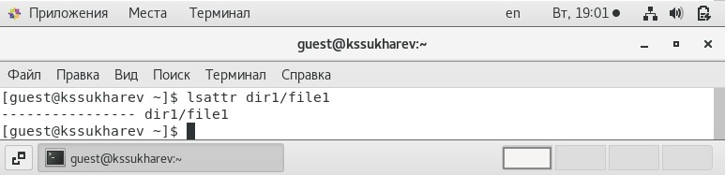

Figure 1: Проверка расширенных атрибутов

1. Разрешим владельцу этого файла чтение и запись. (fig. 2).

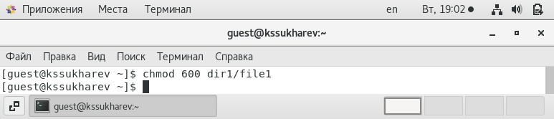

Figure 2: Настройка прав

1. Попробуем установить на файл расширенный атрибут **a** от имени пользователя guest (fig. 3). Получим закономерную ошибку.

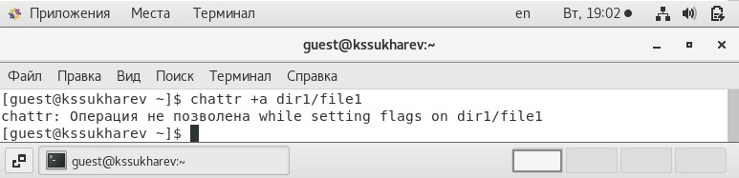

Figure 3: Попытка смены расширенного атрибута

1. Теперь выполним данную команду от имени суперпользователя. (fig. 4).

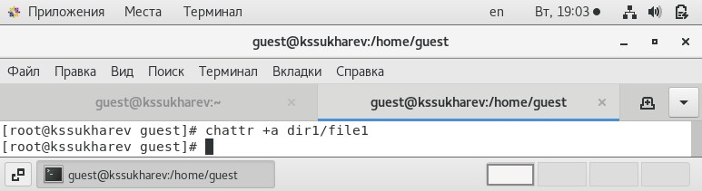

Figure 4: Смена расширенного атрибута

1. От имени пользователя guest проверим, что атрибут действительно был установлен(fig. 5).

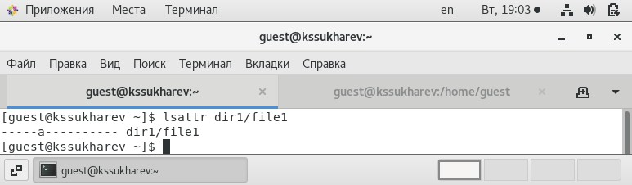

Figure 5: Проверка смены атрибута

1. Попробуем выполнить дозапись в файл, затем проверим результат командой cat (fig. 6). Дозапись выполнилась без каких-либо проблем.

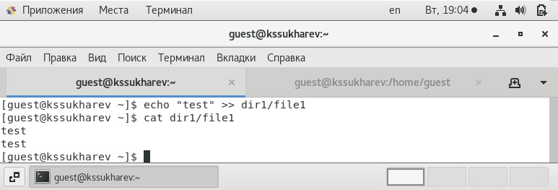

Figure 6: Дозапись в файл

1. Попробуем перезаписать информацию в файле. Затем попробуем его переименовать (fig. 7). В обоих случаях возникла ошибка.

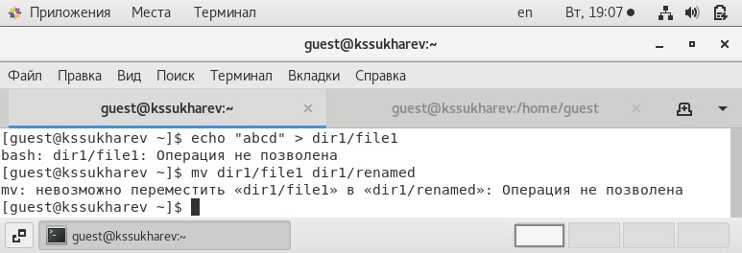

Figure 7: Перезапись и переименование файла

1. Командой chmod попробуем изменить права на файл (fig. 8). Снова получили ошибку.

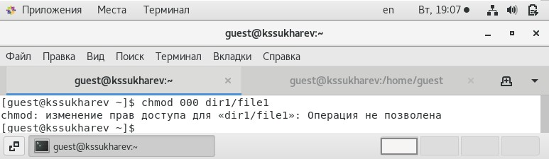

Figure 8: Смена прав

1. От имени суперпользователя снимем расширенный атрибут **а** с файла и повторим все проделанные действия (fig. 9). В этот раз все получилось.

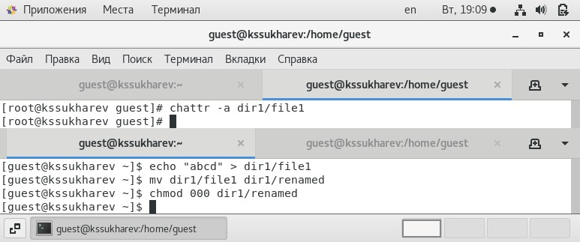

Figure 9: Снятие атрибута

1. Теперь проделаем те же действия с расширенным атрибутом **i** (fig. 10). В этот раз нам не доступно ничего, даже дозапись в файл

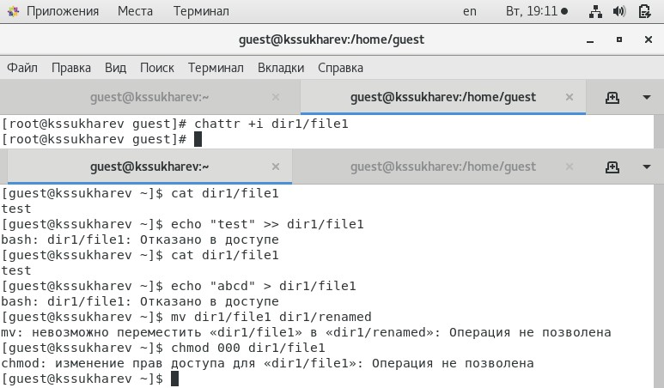

Figure 10: Атрибут **i**

# Выводы

Расширенные атрибуты облегчают работу с правами доступа.

# Библиография

1. Команда chattr в Linux // Losst. 2020. URL: https://losst.ru/neizmenyaemye-fajly-v-linux (Дата обращения: 19.10.2021).
2. Д. С. Кулябов, А. В. Королькова, М. Н. Геворкян. Информационная безопасность компьютерных сетей: лабораторные работы. // Факультет физико-математических и естественных наук. M.: РУДН, 2015. 64 с..